臺南考區110年國中教育會考臺南一中考場出口分流動線圖1100429
當日校園不開放停車
北

三樓
二樓
一樓

五樓
四樓
三樓
二樓
一樓
地下室

全家便利商店

五樓
四樓
三樓
二樓
一樓
地下室
紅 樓
停
車
場
停
車
場
地下道
五樓
四樓
三樓
二樓
一樓
地下室
科學教育大樓

一樓 | 二樓 | 三樓
204  15試場 | 209  18試場 | 216  25試場 8
205  16試場 | 208  17試場 | 217
206 | 207 | 218
友善廁所 | 女廁 | 男廁
勝

利

路
藝術教育大樓
地下室 | 一樓 | 二樓 | 三樓 | 四樓
社  小禮堂  團  辦  公  室 | 101  01試場 | 108  07試場 | 109  08試場 | 118  發燒考生  休息區
 | 102  02試場 | 107  06試場 | 110  09試場 | 117  發燒考生  休息區
 | 103  03試場 | 106 | 111 | 116  第2類  備用試場
 | 備用教室 | 105  05試場 | 112  10試場 | 115  第2類  備用試場
 | 倉庫 | 104  04試場 | 113  11試場 | 114  第2類  備用試場
 | 友善廁所 | 女廁 | 男廁 | 發燒專用
新民樓
至善樓
 |  |  | 308 | 307  26試場 |  | 306  27試場 |  | 305  28試場 |  | 二樓
二樓 | 一樓
309  備用試場 | 311  特殊考生  休息區 |  | 301  33試場  特殊試場 | 302  32試場  特殊試場 |  | 303  31試場  特殊試場 |  | 304  29試場  試務中心 |  | 一樓
310 | 319  30試場  非冷氣試場
312 | 文書組
313 | 總務處
314 | 會計室
會議室 | 人事室
 | 穿堂
 | 校長室
315

316 | 教官室 |  | 213  22試場 |  | 214  23試場 |  | 215  24試場 |  | 三樓
317 | 學務處 |  | 212  21試場 |  | 211  20試場 |  | 210  19試場 |  | 二樓
318 | 友善廁所 |  | 201  12試場 |  | 202  13試場 |  | 203  14試場 |  | 一樓
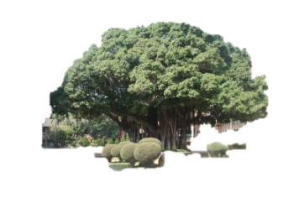
群英堂
（考生休息區）
大榕樹
綜合教育大樓
明德樓
民族路校門
東寧路
民族路
2F  廁所 | 1F  廁所

人文教育大樓
五樓
四樓
三樓
二樓
一樓
地下室（考生休息區）

放學時開放
勝利路校門
勝利路校門
放學時開放

家長接送區
說明
- 放學時開放民族路門，前後門皆可散場。
- 勝利路門出門後向左向右轉，達到分流的效果。
- 家長車輛停放東寧路為主。

